-----배차생성화면----
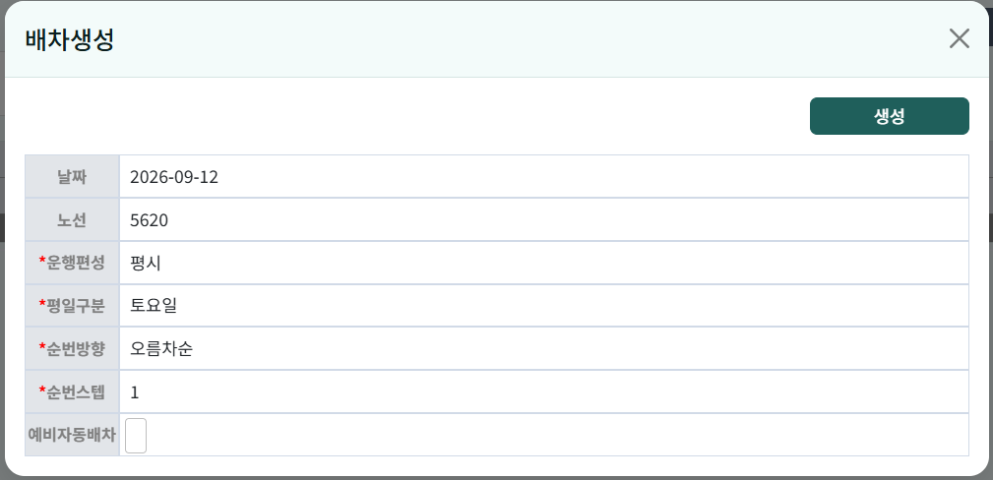
-1-각 항목에 대한 정의 및 의미 설명
운행편성: 평시, 방학, 공휴일, 특별편성 설명하기 너무 길어요 일하면서 습득해야 합니다.
평일구분: 평일, 토요일, 일요일, 평일2, 토요2, 일요2
순번방향: 오름차순, 내림차순 :기사이름이 가나다 순으로 또 역순으로 바뀝니다.
순번스텝: 숫자 잘 모릅니다.
예비자동배차: 유/무 유로 하면 예비들이 자동으로 들어갑니다.

-2-연차/육아기/음주벌칙기간… 등 관련되어 어떻게 시스템이 동작하는가?
시스템은 작동없고 근무자가 메모등으로 배차때 넣고 빼고 해야 합니다.

-3- 예비기사가 배차표 생성 시 자동 분배되는 규칙은?
오름차순 내림차순 만 있습니다.

-4- 각 노선별 출발시각에 대한 정보는 어디서 확인하는가?

배차시간표를 통해서 확인 합니다.

